**«Собственные методические разработки»**

«Развивающая доска — бизиборд»

Петухова Наталья Юрьевна

МБОУ «Труновская ООШ» СП «Труновский детский сад»

Чернушинский городской округ.

**Пояснительная записка**

**Главная цель**: дать возможность ребенку познавать мир через тактильное восприятие.

**Задачи:**

- развивать мелкую моторику рук, логику и мышление;

- способствовать изучению различных цветов;

- формировать причинно-следственные связи;

- развивать самостоятельность и познавательную активность;

**Актуальность.**

Известный итальянский педагог и учёный Мария Монтессори в рамках своей методики предложила развивать мелкую моторику детей через познание сути вещей. Для этого нужно было перенести подручные приспособления на стенд для изучения, таким образом, дети смогут изучать функциональность каждой мелкой детали, находясь в безопасности.

Двигая замок-молнию, расстегивая пуговицы, открывая карманы на различных застежках, ребёнок не только разовьёт мелкую моторику пальцев, но и разовьет навык самообслуживания – научится самостоятельно одеваться и раздеваться. Так же при давлении на кончики пальцев сигнал идет прямо в кору головного мозга, эти сигналы активизируют еще неразвитые клетки головного мозга, отвечающие за речь, интеллектуальное и физическое развитие крохи.

В процессе игры с бизибордом ребенок учится самостоятельно решать различные задачи, видеть свои ошибки, исправлять их, ищет различные способы решения задачи, развивает творческое мышление, мелкую моторику рук и речь.

Развивающая доска бизиборд обеспечивает всестороннее развитие ребёнка и помогает уберечь его от травмоопасных ситуаций на этапе освоения окружающего мира.

**Основная часть**

Бизиборд – **развивающая доска, для которого подходит довольно** большой лист фанеры, ДСП или другой не очень тяжелый материал, к которому прикручиваются всевозможные тумблеры, крючочки, защелки, шпингалеты, замочки, щеколды, валики, счеты, шнуровки, ручки и так далее. В принципе, наполнение такой доски может быть совершенно произвольным, в качестве ее элемента может быть использован абсолютно любой предмет, главное, чтобы это было безопасно и не могло навредить ребенку.

Бизиборд, изготовленный своими руками, - это невероятно полезная вещь, как для мальчика, так и для девочки. В частности, это пособие может способствовать развитию и совершенствованию следующих навыков:

* Во-первых, он позволяет тренировать моторику, поскольку сосредоточенные манипуляции развивают столь важные в жизни навыки сенсорной и моторной координации.
* Благодаря использованию бизиборда движения пальцев рук младенца становятся уверенными, четкими и точными. А это – подготовительный этап к письму и рисованию на бумаге.
* Самостоятельно изготовленный или приобретенный в магазине бизиборд для детей, кроме того, положительно влияет на мыслительные способности и воображение.
* Помимо этого, совсем еще юный пользователь увлекательного стенда получает шанс легко и быстро расширить представления об окружающем его мире.
* Игра с бизибордом стимулирует познавательную деятельность ребенка и развивает его творческий потенциал.
* А также в процессе использования доски бизиборд улучшается детское восприятие, поскольку ребёнок теперь может адекватно различать цвета и размещенные на доске предметы.
* Еще один важный плюс оригинальной разработки заключается в удобной и доступной каждому тренировке концентрации внимания. Мальчик или девочка, играя с мелкими предметами, научится хорошо сосредотачиваться, не отвлекаться на посторонние звуки и шумы. А это – весьма ценный навык для современной жизни, насыщенной самыми разными событиями.

**Изготовление.**

Пересмотрев свою развивающую среду в группе, я поняла, что на данном этапе, мне для развития мелкой моторики, сенсорных способностей детей, расширения кругозора необходимо сделать какое-то современное многофункциональное пособие, которое поможет мне решить все эти задачи. Много пересмотрела в интернете информации.   
Наиболее интересной из новых технологий мне показалась идея создания «Бизиборда».   
В результате я определились с выбором бизиборда, какой формой и размером он будет, какие детали мне понадобятся, и как я их буду крепить.

Для изготовления современного развивающего пособия «Бизиборд» я выбрала ровную, гладкую поверхность.

Подобрала различные составляющие детали: шнуровка «Клоунский ботинок», выключатель, розетка, компьютерная мышь, дверная ручка, пластмассовые кольца, металлофон, молния, счеты, шпингалет, картинки, скотч, шурупы, клей ПВА.

В любое свободное время я занимались творческим процессом. Я получила огромное удовольствие от совместной проделанной работы.   
В результате у меня получилось вот такое развивающее пособие.

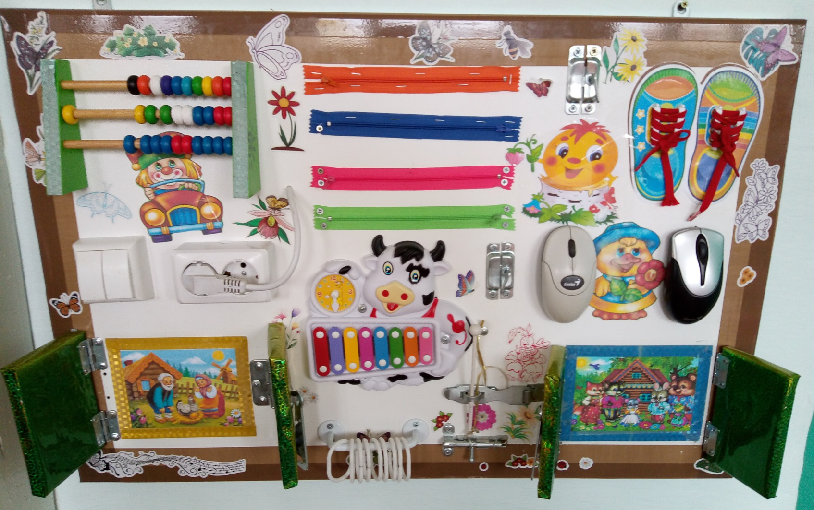  
Но как показала практика-детям интересно все. Как мальчики, так и девочки с удовольствием занимаются шнуровкой, различными игрушками, на которые интересно нажимать, щупать, крутить. Дети изучают каждую мелкую деталь: двигают дверную защелку, щелкают выключателем. Всё это повышает заинтересованность малышей и мотивирует их на занимательную деятельность у «волшебной доски». Отдельно эти игры и игрушки, лежащие на полках, уже не вызывали особого интереса у детей, они с ними не играли. Но когда мы поместили их на бизиборд, интерес к ним вновь возобновился.  
Начиная работу по использованию бизиборда я учитывали требования к организации предметно-развивающей среды, указанные в программе, а именно таким с компонентам как:

- содержательно-насыщенный, развивающий

- доступный

-безопасный и здоровьесберегающий

- многофункциональный

- мобильный

-эстетически-привлекательный

Поэтому, продумывая дизайн развивающей доски, я стремились к тому, чтобы каждый элемент был функционален, полезен и интересен детям, объединила их в единый сюжет с помощью ярких картинок, наклеек.

Бизиборд можно использовать в совместной деятельности воспитателя с детьми, в самостоятельной деятельности детей, а также в индивидуальной работе с ребёнком. Их можно применять как в непосредственно-образовательной деятельности, так и в самостоятельных играх детей в течение дня.

Дидактическое пособие находит применение во всех образовательных областях. Прежде всего, с помощью бизиборда решаем задачи, направленные на *познавательное развитие*. Данное пособие способствует развитию у детей мышления, логики, сенсорных ощущений, координации движения, памяти, зрения, ориентации в пространстве. Дети гораздо быстрее запоминают информацию с помощью пособия, выполняя действия с предметами (пристёгивая и отстёгивая замочки, открывая засовы).

*Речевое развитие.* Для развития связной речи и стимулирования мыслительных операций используем дидактические игры: «Отгадай, какая сказка спряталась в домике?».

*Социально-коммуникативное развитие.* В процессе игр с бизибордом дети учатся общаться, развивать умение играть не ссорясь. У них формируются основы безопасного поведения в быту.

*Художественно-эстетическое развитие*. Игра на металлофоне открывает мир музыкальных звуков.

*Физическое развитие,* развитие мелкой моторики. С помощью данного пособия отрабатываем навыки застёгивания и расстёгивания замков, застёжек–молний. Дети учатся шнуровать обувь.

Ежедневные занятия в игровой форме дают отличный результат. Работа с модулем нормализует эмоционально-волевую сферу ребенка, улучшается зрительно-моторная координация, творческий потенциал детей. Дети стали более любознательны и усидчивы. Достижение результата во время игры вызывает чувство радости и хорошего настроения.

Когда я решила изготовить данное пособие, я не ставила перед собой цели становления социально-коммуникативных умений. Я больше уделяла внимание развитию мелкой моторике и сенсорному развитию детей. Но в процессе его использования, я поняла, что вся работа направлена на развитие именно социально - коммуникативных способностей детей, особенно в самостоятельной деятельности.

В процессе игры с бизибордом, наши воспитанники учатся договариваться, играть по правилам, придумывать эти правила вместе, слышать и слушать друг друга, учатся самостоятельно решать различные задачи и проблемные ситуации, видят свои ошибки, стараются их исправить, оказывать помощь товарищам. Поэтому я вижу роль бизиборда и как форму умения общаться и сотрудничать со сверстниками в разных видах деятельности. Считаю, что все те задачи, которые были поставлены мною, полностью реализуются в процессе использования этого развивающего пособия.